ГОСУДАРСТВЕННОЕ АВТОНОМНОЕ УЧРЕЖДЕНИЕ ДОПОЛНИТЕЛЬНОГО ОБРАЗОВАНИЯ «БРЯНСКИЙ ОБЛАСТНОЙ ЭКОЛОГО-БИОЛОГИЧЕСКИЙ ЦЕНТР»
СП «ЦЕНТР ТУРИЗМА И КРАЕВЕДЕНИЯ»

Тематическое мероприятие
посвященное
«Году Защитника Отечества - 2025»


Подготовила: методист
Макущенко Н.В.

Брянск-2025

Тематическое мероприятие посвященное «Году Защитника Отечества 2025» представляет собой примерный сценарий проведения массового мероприятия в образовательных организациях, в учреждениях дополнительного образования. Мероприятие носит патриотический, просветительный и образовательный характер. Материал включает в себя задания, конкурсы, викторины, направленные на воспитание патриотизма, уважения к защитникам Родины, а также на развитие интереса к истории и культуре России.

СОДЕРЖАНИЕ
СЦЕНАРИЙ МЕРОПРИЯТИЯ………………………………………….………………………3
ПРИЛОЖЕНИЕ……………………………………………………………………………...…...6

Сценарий тематического мероприятия
«Год Защитника Отечества - 2025»

Добрый день, ребята! Сегодня мы с Вами проведем мероприятие, посвященное году Защитника Отечества. Вы, наверное, уже слышали, что Президент РФ В.В. Путин объявил 2025 год Годом Защитника Отечества. Этот год приурочен к 80-летию Великой Победы и станет данью уважения всем, кто сражался за Родину в разные исторические периоды, а также в честь наших героев и участников специальной военной операции, которые сейчас защищают нашу страну.
Ребята назовите пожалуйста дату ВОВ, начало и окончание ВОВ войны (22 июня 1941 г. - 9 мая 1945 г.). Скажите, а кто-то из Вас знает сколько дней длилась кровопролитная война? (1418 дней).
Если кто из Вас не знал или забыл, то наш с Вами священный долг – помнить, знать историю своей страны во славу тех, кто защищал и сейчас защищает нашу страну, кто отдавал и отдает свои силы и жизнь ради нашего с Вами мира на Земле. Давайте минутой молчания мы почтим память тех, кто отдал за нашу страну самое дорогое, что у них было – жизнь. (Минута молчания «Метроном»).
Ребята, скажите пожалуйста какими качествами, по-Вашему, должен обладать защитник Отечества? (смелость, сила, храбрость, выносливость, ум, находчивость, честность, смекалка, решительность, дисциплинированность и т.д. )
Ребята, а Вы знаете, что Защита Отечества есть священный патриотический и гражданский долг каждого гражданина. Этот долг закреплен в основном законе Конституции РФ. Каждый мальчик должен служить в армии, если конечно нет проблем со здоровьем. Поэтому нашим мальчикам с детства нужно заниматься спортом, необходимо быть смелыми, ловкими, выносливым, чтобы стать настоящими Защитниками Отечества! Кто-то из Вас уже занимается спортом, посещает секции, ходит на борьбу? Молодцы, ребята! (В процессе беседы общаться с детьми, задавать им вопросы)
Ребята, сегодня у нас тема серьезная, мальчишки сегодня почувствуют себя настоящими Защитниками, а девочки им будут помогать! Согласны?

- Вы наверное знаете, что в армии каждый военнослужащий имеет воинское звание. А какие звания Вы знаете? (перечисляют)Молодцы!
А теперь немножко усложним задание, я раздам Вам карточки, а вы должны их расположить их по возрастанию (Ефрейтор, младший сержант, старший сержант, старшина, старший прапорщик, прапорщик младший сержант, лейтенант, старший, лейтенант, капитан, майор, подполковник, полковник, генерал-майор, генерал-полковник, генерал-лейтенант.)
Молодцы, с заданием справились!
- А теперь ребята, задание насколько хорошо Вы знаете военные профессии?
Подрасту, и вслед за братом
Тоже буду я солдатом.
Буду помогать ему
Охранять свою страну.
Брат сказал: Не торопись!
Лучше в школе ты учись!
Будешь ты отличником –
Станешь – . . . (пограничником)
Моряком ты можешь стать,
Чтоб границу охранять,
И служит не на земле,
А на военном – . . . ( корабле)
Самолёт парит, как птица,
Там воздушная граница.
На посту и днём и ночью
Наш солдат – военный. . . (лётчик)
Снова в бой машина мчится,
Режут землю гусеницы,
Та машина в поле чистом
Управляется . . . (танкистом)
Можешь ты солдатом стать,
Плавать, ездить и летать,
А в строю ходить охота –
Ждёт тебя солдат . . . . (пехота)
Любой профессии военной
Учиться надо непременно.
Чтоб быть опорой для страны
Чтоб в мире не было войны!

- А теперь давайте поделимся на несколько команд. Командам предстоит поработать шифровальщиками. Есть и такая военная профессия. Вам задание: переставив буквы, расшифровать слова. (пехота, приказ, ракета, патрон)
Молодцы, с заданием справились!
- А теперь небольшая викторина, я Вам задаю вопросы, а Вы отвечаете: (наша задача не только проверить Ваши знания, но и узнать что-то новое)
- Своих глаз нет, а врага видеть помогает (Бинокль)
- Этот солдат стреляет редко, да попадает метко….(Снайпер)
- Перевернутый котелок человека защитить помог (Каска)
- Из ограды ствол торчит, беспощадно он строчит (Пулемет)
- Ручной разрывной снаряд (Граната)
- Мужское имя и пулемет в гражданскую войну (Максим)
- Укрытие, из которого солдаты стреляют (Окоп)
- Выпускник военного училища (Офицер)
- Воинское подразделение, несущее охрану чего-нибудь или кого-нибудь
(Караул)
- Военный термин, обозначающий внезапное нападение (Атака)
- Краткий доклад военнослужащего старшему по званию (Рапорт)
- Главный начальник на корабле (Капитан)
- Солдатское пальто (Шинель)
- Тяжелая боевая машина (Танк)
- Торжественный смотр войск (Парад)
Молодцы, ребята, с викториной справились!
Немного с Вами позанимались, поиграли, а теперь вернемся к нашей теме «2025 год - год Защитника Отечества». Сейчас, в наше время идет Специальная военная операция, наши с Вами соотечественники, отцы, дяди, братья, защищают нашу Родину и им как некогда нужна наша поддержка и теплые слова и сейчас мы с Вами перейдем к практической части нашего мероприятия, мы с вами поучаствуем в акции напишем и красиво оформим «Письмо солдату»
Цель акции – поддержать военнослужащих, высказав слова признательности за их каждодневную работу по выполнению воинского долга и защите Отечества. Письма можно начать фразой «Пишу тебе, герой…», а далее выразить свои пожелания и благодарность за стойкость, мужество, добросовестную службу и защиту рубежей страны.
Спасибо, ребята, Вы молодцы, со всеми заданиями справились. Наша сегодняшняя встреча стала важным напоминанием о том, что защитники Отечества — это не только те, кто с оружием в руках стоит на фронте, но и все те, кто трудится в тылу, поддерживает родных и близких, сохраняет надежду и веру в мирное будущее!!! И давайте помнить, что Год защитника Отечества и Год 80-летия Победы — это не только события календаря, это целая эпоха, которую мы должны ценить и передавать из поколения в поколение. Наше занятие подошло к концу, и я его хочу закончить такими строками:
Я хочу, чтобы яркое солнце светило,
Чтобы снились всегда только добрые сны.
Чтоб Россия героев своих не забыла.
Чтобы не было больше войны.
Я хочу, чтобы не было больше войны!

Приложение
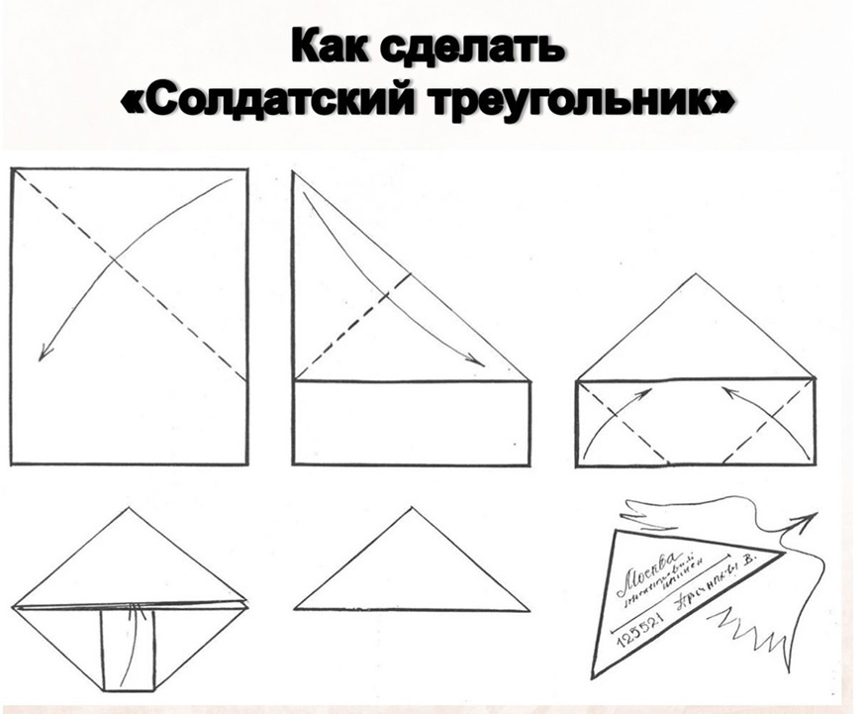

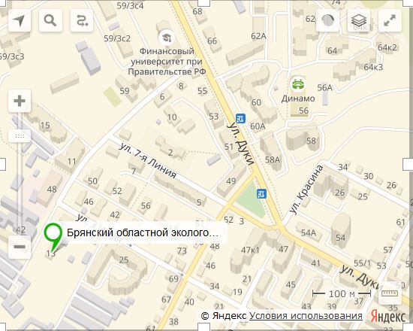

Наш адрес:

241050, Брянская область, г. Брянск, ул. 7-я Линия, 13
Тел: (4832) 64-89-39
e-mail: tur.point32@mail.ru
www: http://newhq.b-edu.ru/

Присоединяйтесь к нашей группе ВКонтакте:
https://vk.com/public215621824


